Flere opgaver om mængdeberegning:

M = molarmasse (g/mol), kan findes i det periodiske system.
m = masse (g)
n = stofmængde (mol)
$$n=\frac{m}{M} m=n∙M M=\frac{m}{n}$$

- Beregn molarmassen for:

- Vand

- Sucrose (almindeligt sukker), C₁₂H₂₂O₁₁

- Det smertestillende lægemiddel acetylsalicylsyre, C₉H₈O₄

- Beregn stofmængden ud fra følgende masser og de molarmasse, du beregnede i opgave 1:

  - 200 g vand, svarer til et glas

  - 5 g sucrose, svarer til en teskefuld

  - 500 mg acetylsalicylsyre, svarer til en tablet

- Hvorfor er der lige så mange molekyler i 2,0 g dihydrogen (H₂) som i 32,0 g dioxygen (O₂)? Hint: i skal finde stofmængden for de to forbindelser og sammenligne dem med hinanden.

- Udfyld nedenstående skema, start med at tjekke om reaktionen er afstemt:
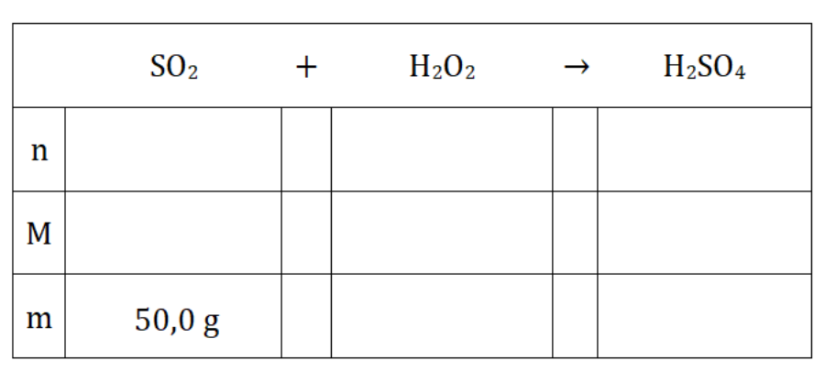

- Udfyld nedenstående skema, start med at tjekke om reaktionen er afstemt:

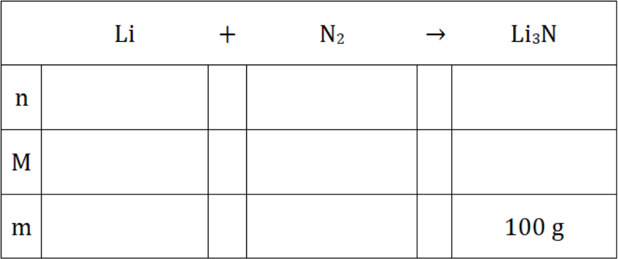

- Bagepulver (NaHCO₃) dannes ud fra følgende reaktion:

Na₂CO₃ + CO₂ + H₂O NaHCO₃

- Afstem reaktionen

- Hvis vi gerne vil danne 10 g bagepulver (NaHCO₃), hvor mange mol bagepulver skal du så bruge?

- Hvor mange gram CO₂ skal der til for at danne 10 g bagepulver?

